Gestor de obra
Fandiño Santiago y López Charith, Universidad Unisangil sede Chiquinquirá, Noviembre 27 de 2024

capitulo i: análisis

introducción
En este informe se encuentra el análisis y diseño de un sistema que permite gestionar el proceso de obras de construcción mediante la cotización de materiales, facturación de los mismos, gestión de proyectos pendientes y almacenamiento de clientes y proveedores

problema
Actualmente gran parte de las personas que trabajan en el área de la construcción, como las pequeñas empresas y contratistas deben realizar cotizaciones, facturaciones, gestión de proyectos y control de inventario de manera manual.
Esto genera:
- Procesos demorados y poco eficientes.
- Mayor probabilidad de errores en cotizaciones y facturación.
- Posibles costos adicionales

contexto
Gran parte de las empresas del sector construcción carecen de herramientas digitales centralizadas para gestionar proyectos, inventario y proveedores. Esto provoca que los procesos sean repetitivos, lentos y propensos a errores.
El gestor de obra permitirá a los usuarios automatizar el proceso de gestión, reduciendo errores y aumentando la eficiencia en la administración de obras.

Stakeholders
- Usuario: Es el encargado de generar facturas, cotizaciones, agregar materiales, nuevos proyectos, agregar proveedores y clientes y gestionar inventario
- Desarrolladores: encargados de diseñar, probar e implementar el sistema

Delimitación y Alcance
- Incluye
- Registro y gestión de proyectos
- Gestión de materiales, ventas, clientes y proveedores
- Generación de facturas
- Consultas de inventario
- No incluye
- Pagos en línea
- Control de recursos físicos
- Estudio del sitio de construcción

Herramientas y tecnologías
- Front: HTML, CSS, JavaScript
- Backend: JavaScript
- Documentación: Word
- Mock-up: canva

Requisitos funcionales
- Registra proyectos con nombre, cliente, fechas estimadas y estado
- Agrega, elimina y actualiza materiales dentro del inventario
- Genera cotizaciones y facturas en pdf
- Gestiona clientes y proveedores

Requisitos no funcionales
- El sistema debe contar con una interfaz sencilla, amigable y fácil de entender para cualquier usuario.
- Las consultas realizadas a la base de datos deben ejecutarse en menos de 3 segundos en condiciones normales.
- El sistema debe ser accesible desde navegadores modernos como Google Chrome, Mozilla Firefox y Microsoft Edge.
- El sistema debe permitir la adición de nuevas funcionalidades sin necesidad de modificar la estructura principal.

Objetivos

Objetivo General:
Diseñar e implementar un sistema ágil para gestión de obras
- Objetivos Específicos:
  - Facilitar las cotizaciones de materiales
  - Registrar facturas y cotizaciones para llevar control de ingresos
  - Manejar proyectos en proceso de realización para organizar, dar seguimiento y optimizar la gestión de recursos y tiempos en cada obra.

Objetivos de calidad (ISO 25010)
- Funcionalidad: Asegurar que el sistema cumpla con los procesos definidos de cotización, facturación, gestión de proyectos, clientes y proveedores.
- Usabilidad: Ofrecer una interfaz clara, intuitiva y coherente en todas las secciones.
- Fiabilidad: Reducir los errores en cálculos de cotizaciones y facturación, manteniendo la información correcta y disponible.
- Eficiencia: Optimizar los tiempos de respuesta en la gestión de datos y en la generación de facturas o cotizaciones.
- Mantenibilidad: Desarrollar un sistema modular que facilite futuras actualizaciones y mejoras.
- Compatibilidad: Garantizar que el sistema funcione correctamente en diferentes navegadores y entornos de trabajo.

CApitulo ii. Diseño

Mock-up
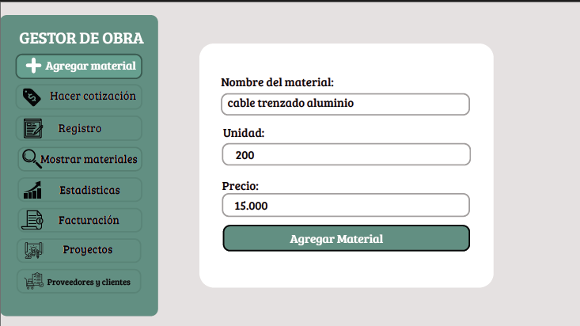
Agregar material: Permite Agregar materiales al inventario

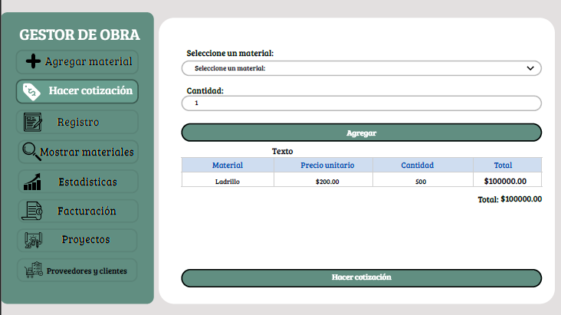
Realizara el calculo del precio final basado en el precio unitario y la cantidad de material que se necesita

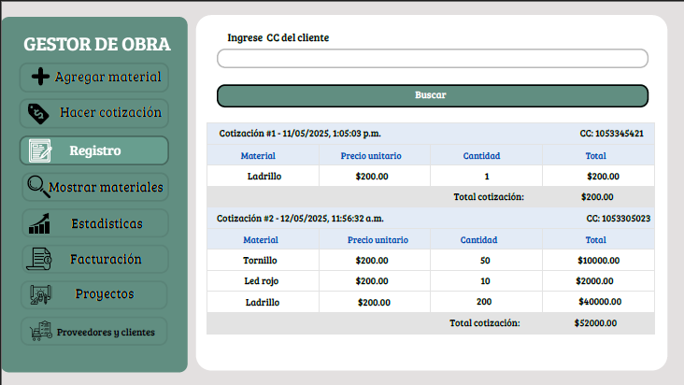
Muestra todas las cotizaciones que se realizaron con anterioridad, almacenadas por la fecha en la que se realizaron, además permite filtrar por el numero de cedula del cliente

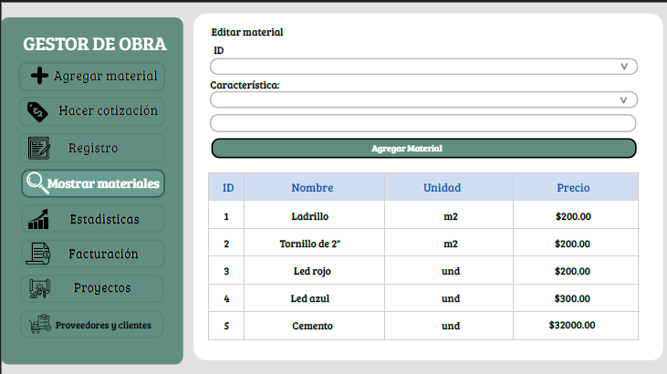
Muestra los materiales almacenados en la base de datos, permite editar el material con su id dependiendo de que necesite (nombre, unidad o precio)

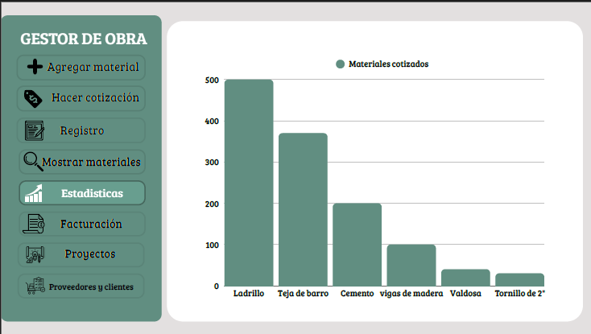
Muestra las estadísticas de venta en una grafica clara, con el nombre del material y la cantidad vendida

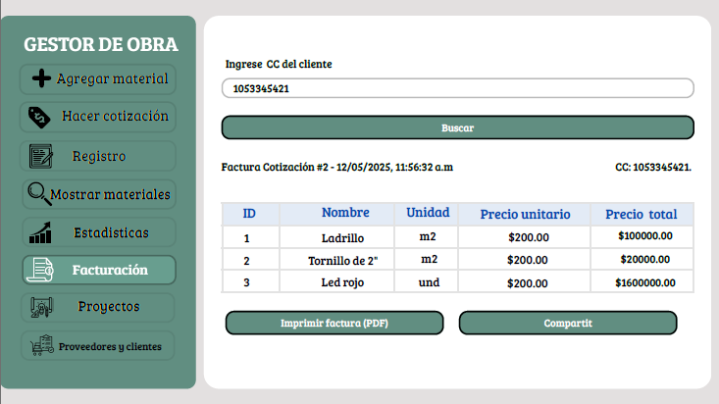
Realiza una factura que se extrae de la lista de las cotizaciones por el numero de cedula del cliente

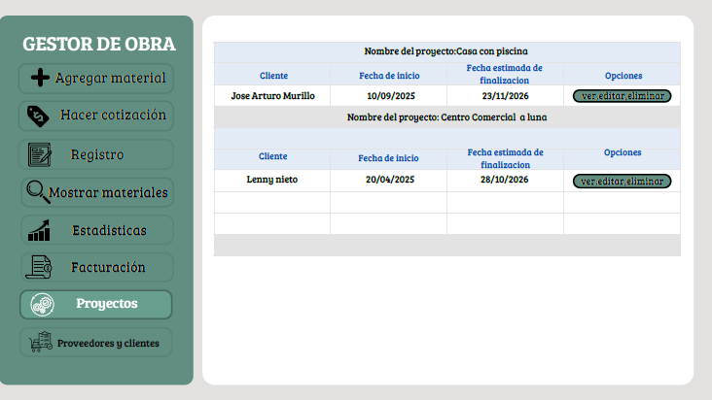
Almacena los proyectos con el nombre del cliente, la fecha de inicio y la fecha estimada de finalización

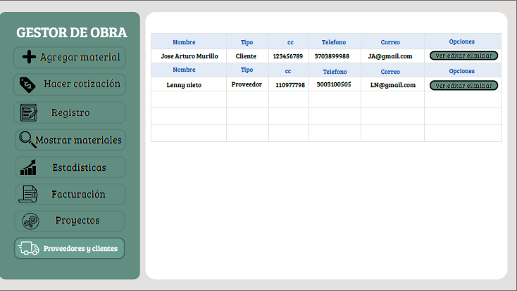
Almacena los proveedores y clientes, agrega la cedula, el correo y permite editar, eliminar o ver la información adicional

Modelo entidad-relación
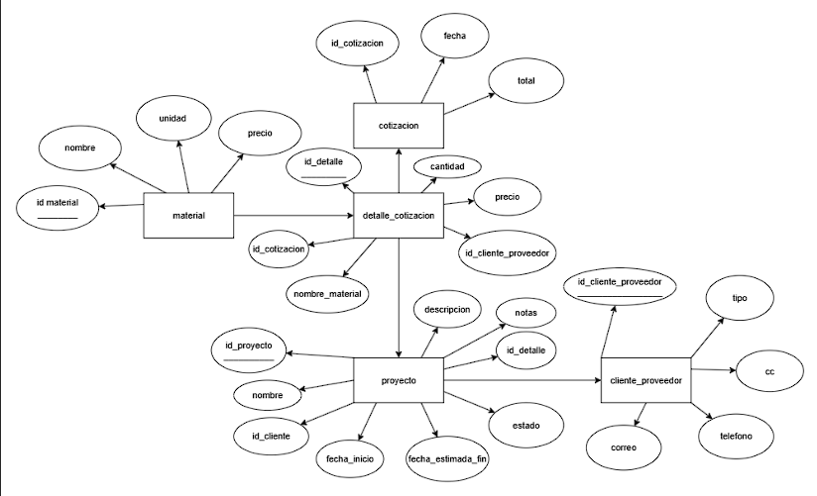

Diagrama entidad-relación


 

